Федеральное государственное бюджетное образовательное учреждение высшего образования «Красноярский государственный медицинский университет имени профессора В.Ф. Войно -Ясенецкого» Министерства здравоохранения Российской Федерации
Фармацевтический колледж

Дневник

Учебной практики
по МДК 04.01 «Теория и практика лабораторных микробиологических и иммунологических исследований»

Ярощук Александр Сергеевич

ФИО
Место прохождения практики
Фармацевтический колледж, лабораторная диагностика
__________________________________________________________
(медицинская организация, отделение)

с « 01 » Июня 2019 г. по « 07 » Июня 2019 г.
Руководители практики:
Методический – Ф.И.О. (его должность) Тюльпанова О.Ю (преподаватель)

Красноярск, 2019

Содержание
- Цели и задачи практики
- Знания, умения, практический опыт, которыми должен овладеть студент после прохождения практики
- Тематический план
- График прохождения практики
- Инструктаж по технике безопасности
- Содержание и объем проведенной работы
- Манипуляционный лист (Лист лабораторных)
- Отчет (цифровой, текстовой)

Цели и задачи практики:

  - Закрепление в учебных условиях профессиональных умений и навыков по методам микробиологических и иммунологических исследований.
  - Расширение и углубление теоретических знаний и практических умений по методам микробиологических и иммунологических исследований.
  - Повышение профессиональной компетенции студентов и адаптации их на рабочем месте, проверка возможностей самостоятельной работы.
  - Осуществление учета и анализ основных клинико-диагностических показателей, ведение документации.
  - Воспитание трудовой дисциплины и профессиональной ответственности.
  - Изучение основных форм и методов работы в бактериологических лабораториях.
Программа практики.

В результате прохождения практики студенты должны уметь самостоятельно:
  - Организовать рабочее место для проведения лабораторных исследований.
  - Подготовить лабораторную посуду, инструментарий и оборудование для анализов.
  - Приготовить растворы, реактивы, дезинфицирующие растворы.
  - Провести дезинфекцию биоматериала, отработанной посуды, стерилизацию инструментария и лабораторной посуды.
  - Провести прием, маркировку, регистрацию и хранение поступившего биоматериала.
  - Регистрировать проведенные исследования.
  - Вести учетно-отчетную документацию.
  - Пользоваться приборами в лаборатории.
  - Выполнять методики согласно алгоритмам

По окончании практики студент должен представить следующие документы:
  - Дневник с оценкой за практику, заверенный подписью руководителя
  - Текстовый отчет по практике
  - Выполненную самостоятельную работу.

В результате учебной практики студент должен:

Приобрести практический опыт:
- применения техники бактериологических исследований.

Освоить умения:
    - готовить исследуемый материал, питательные среды, реактивы и оборудование для проведения микроскопических, микробиологических исследований;
    - осуществлять подготовку реактивов, лабораторного оборудования и аппаратуры для исследования;
    - проводить утилизацию отработанного материала, дезинфекцию и стерилизацию используемой в лаборатории посуды, инструментария, средств защиты, рабочего места и аппаратуры;

Знать:
    - задачи, структуру, оборудование, правила работы и техники безопасности в микробиологической лаборатории;
- основы техники безопасности при работе в микробиологической лаборатории; нормативно-правовую базу по соблюдению правил санитарно- эпидемиологического режима в микробиологической лаборатории;
    - задачи, структуру, оборудование, правила работы и техники
безопасности в лаборатории микробиологических исследований;

Тематический план учебной практики

№ | Наименование разделов и тем практики | Количество
 |  | дней | часов
1. | 1 этап. Отбор проб воды. Приготовление простых и сложных питательных сред. Посев на питательные среды. Выделение чистой культуры. | 1 | 6
2 | 2 этап. Изучение культуральных свойств. Изучение морфологических свойств. | 1 | 6
3 | 3 этап. Изучение биохимических свойств | 1 | 6
4 | 4 этап. Учет результатов. | 1 | 6
5 | Утилизация отработанного материала. | 1 | 6
6 | Зачет | 1 | 6
Итого |  | 6 | 36

График выхода на работу

№  п/п | Даты | Часы работы | Подпись руководителя
1 | 1.06.2019 | 8:00-13:35
2 | 3.06.2019 | 12:00-17:05
3 | 4.06.2019 | 12:00-17:05
4 | 5.06.2019 | 9:45-15:20
5 | 6.06.2019 | 12:00-17:05
6 | 7.06.2019 | 9:45-15:20

ЛИСТ ЛАБОРАТОРНЫХ ИССЛЕДОВАНИЙ

Исследования. | Количество исследований по дням практики. |  |  |  |  |  | итого
 | 1 | 2 | 3 | 4 | 5 | 6
Изучение нормативных документов | 4 |  |  |  |  |  | 4
Прием, маркировка, регистрация биоматериала. |  | 1 | 1 | 1 |  |  | 3
Организация рабочего места |  | 1 | 1 | 1 | 1 |  | 4
Приготовление простых питательных сред. |  | 1 |  |  |  |  | 1
Приготовление сложных питательных сред. |  | 1 | 1 | 2 |  |  | 4
Посев на питательные среды |  | 2 | 1 |  |  |  | 3
Изучение культуральных свойств. |  |  | 1 | 1 |  |  | 2
Изучение морфологических свойств |  |  | 1 | 1 |  |  | 2
Определение подвижности микроорганизмов |  |  | 1 |  |  |  | 1
Определение спор |  |  | 1 |  |  |  | 1
Изучение биохимических свойств (сахаролитических) |  |  |  | 1 | 1 |  | 2
Утилизация отработанного материала. |  |  | 1 | 1 | 1 |  | 3

Содержание практики
№  дни | Виды деятельности | Практический опыт | Умения
 | Раздел Общая микробиология
1. | - Правила техники безопасности.  - Приготовление питательных сред для выделение чистой культуры.  - Посев исследуемого материала.  - Оформление дневника. | Готовить рабочее место для проведения лабораторных микробиологических исследований. Готовить общеупотребительные питательные среды, для культивирования микроорганизмов.  Владеть техникой работы бактериальной петлей. Владеть техникой микроскопических исследований | Определять вспомогательные структуры бактериальной клетки
2. | - Изучение культуральных свойств.  - Приготовление дифференциально диагностических сред.  - Посев исследуемого материала.  - Изучение морфологических, тинкториальных свойств.  - Оформление дневника. | Готовить рабочее место для проведения лабораторных микробиологических исследований.  Владеть техникой работы бактериальной петлей. Владеть техникой микроскопических исследований | Работа с биологическим материалом  Производить посев петлей  Определять тинкториальные и морфологические  свойства исследуемой культуры.
3. | - Изучение чистой культуры.  - Приготовление фиксированного мазка  - Физическим методом.  - Окраска препарата по ГР.  - Изучение тинкториальных свойств. | Готовить рабочее место для проведения лабораторных микробиологических исследований.  Владеть техникой микроскопических исследований | Работа с биологическим материалом  Определять  культуральные  свойства на жидких и плотных питательных
 | - Приготовление питательных сред для  - Изучения биохимических свойств  - Оформление дневника. | Владеть техникой работы бактериальной петлей. | средах  Работа с электроприборами, термостатом и другим оборудованием
4 | - Изучение выделенной культуры.  - Изучение биохимических свойств.  - Оформление дневников. | Готовить рабочее место для проведения лабораторных микробиологических исследований.  Владеть техникой микроскопических исследований.  Владеть техникой работы бактериальной петлей. | Работа с биологическим материалом
5 | - Учет результатов  - Утилизация отработанного материала.  - Оформление дневников. | Готовить рабочее место для проведения лабораторных микробиологических исследований. | Оценивать ферментативную активность микроорганизмов.
6. | Зачет | Готовить рабочее место для проведения лабораторных микробиологических исследований. Техника посевов, микроскопия, культивирование, изучение ферментативной активности бактерий.

ДЕНЬ 1
Техника безопасности в микробиологической лаборатории:
- Находиться и работать в лаборатории в халатах, колпаках и сменной обуви.
- Пользоваться только отведённым рабочим местом и оборудованием, как можно меньше ходить по лаборатории.
- Не выносить материал, посуду, оборудование из лаборатории.
- Не принимать пищу.
- После работы с заразными материалами, инструменты, посуду, предметные стёкла подлежат обеззараживанию в дезинфицирующем растворе, либо в автоклаве, либо в пламени спиртовки.
- Если разобьётся посуда или разольётся жидкость, содержащая заразный материал, необходимо сообщить об этом руководителю и тщательно все продезинфицировать.
- Соблюдать чистоту и опрятность. До и после работы необходимо мыть руки и дезинфицировать стол.
Нормативные документы
- ГОСТ Р 51592-2000 «Вода. Общие требования к отбору проб». В данном документе отражены требования к оформлению результатов отбора проб.
- "СанПиН 2.1.5.980-00. 2.1.5. «Водоотведение населенных мест, санитарная охрана водных объектов. Гигиенические требования к охране поверхностных вод. Санитарные правила и нормы»
В данном документе отражено, что настоящие санитарные правила имеют целью обеспечить предотвращение и устранение загрязнения поверхностных вод, которое может привести к нарушению здоровья населения, развитию массовых инфекционных, паразитарных и неинфекционных заболеваний, а также к ухудшению условий водопользования населения. К первой категории водопользования относится использование водных объектов или их участков в качестве источника питьевого и хозяйственно-бытового водопользования, а также для водоснабжения предприятий пищевой промышленности. Ко второй категории водопользования относится использование водных объектов или их участков для рекреационного водопользования.

Возбудители кишечных инфекций | Вода не должна содержать возбудителей кишечных инфекций
Жизнеспособные яйца гельминтов и жизнеспособные цисты патогенных кишечных простейших | Не должны содержаться в 25 л воды
Термотолерантные колиформные бактерии** | Не более 100КОЕ/100мл** | Не более 100 КОЕ/100мл
Общие колиформные бактерии ** | Не более
 | 1000 КОЕ/100 мл** | 500 КОЕ/100 мл
Колифаги ** | Не более
 | 10БОЕ/100мл** | 10БОЕ/100мл

- МУК 4.2.1884-04 «Санитарно-микробиологический и санитарно-паразитологический анализ воды поверхностных водных объектов». В данном документе отражены правила отбора, хранения и транспортировки проб, а также определение понятия показателей.
- Пробы отбирают в специально предназначенную для этих целей стерильные емкости. Емкости должны быть оснащены плотно закрывающимися пробками и защитным колпачком или завинчивающимися крышками.
Во время отбора пробка и края емкости не должны чего-либо касаться. Ополаскивать посуду не следует. При заполнении емкостей должно оставаться пространство между пробкой и поверхностью воды. Поверхностные пробы отбирают с глубины 10-15 см от поверхности воды. Придонные пробы отбирают в 30-50 см от дна. Отбор проб следует производить с использованием различных плавсредств, с мостов, помостов и т.п. в местах, где глубина водоемов не менее 0,5 м. Недопустимо производить отбор проб с берега.
- Отбор проб производит специалист после прохождения инструктажа по технике выполнения отбора проб для микробиологического анализа.
Отобранную пробу маркируют и сопровождают документом отбора проб воды.
Объем пробы зависит от того, какие микроорганизмы должны быть определены:
- на индикаторные микроорганизмы - не менее 500 мл;
- Доставку проб воды осуществляют в контейнерах при температуре (4-10) °С.
В лаборатории, если анализ по каким-либо причинам откладывают, пробы следует поместить в холодильник.
При соблюдении указанной температуры транспортирования и хранения срок начала исследований от момента отбора проб не должен превышать 6 ч. Если пробы нельзя охладить, их анализ проводят в течение 2 ч после забора. Если не может быть соблюдено время доставки пробы и температура хранения, анализ пробы по бактериологическим показателям не проводят.
- Общие колиформные бактерии (ОКБ) - грамотрицательные, оксидазоотрицательные, не образующие спор палочки, способные расти на дифференциальных лактозных средах, ферментирующие лактозу до кислоты и газа при температуре (37 ± 1) °С в течение 24-48 ч.
- Термотолерантные колиформные бактерии (ТКБ) входят в число общих колиформных бактерий, обладают всеми их признаками и, кроме того, способны ферментировать лактозу до кислоты и газа при температуре (44 ± 0,5) °С в течение 24 ч.
- Федеральный закон «О санитарно-эпидемиологическом благополучии населения»
Отбор проб
Отбор проб производился на водохранилилище Торгашино 1.06.2019, которая расположена в п. Торгашино, г. Красноярска. Проба произведена точечным методом в 19:40. Проба взята для исследования воды на наличие 2 показателей:
- Наличие в воде кишечной палочки
- Общее микробное число
Пробу выполнил: студент, Ярощук А.С.
Отбор пробы производился с берега на расстоянии вытянутой руки и чуть ниже поверхности воды в количестве 500 мл. Собранная проба до исследования хранилась в холодильнике.
Таблица 1.
Объекты исследования воды
Номер | Водный объект
1 | Река Мана
2 | Река Маклаковка
3 | Река Березовка
4 | Колодец (республика Тыва)
5 | Река Собакина
6 | Торгашинское водохранилище
7 | Ручей
8 | Река Енисей
9 | Река Кача
10 | Река Муртушка
11 | Река Серта

ДЕНЬ 2
Проведение 1 этапа бактериологического исследования - посев исследуемого материала на питательные среды, среду накопления.
Для проведения 1 этапа бактериологического исследования требовалось:
- приготовить питательную среду Эндо и МПА (рисунок 1), соблюдая этапы приготовления питательной среды.
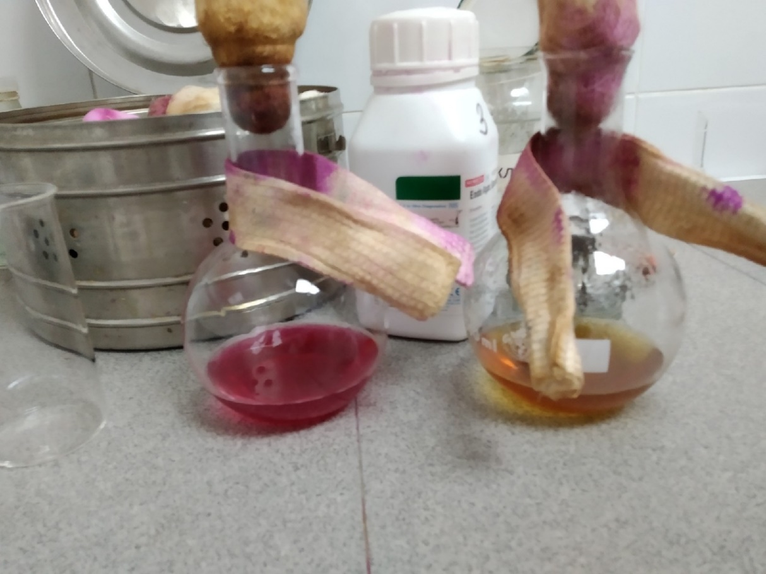
Рисунок 1-Приготовление питательных сред Эндо и МПА.
- Разлить питательную среду Эндо и МПА по чашкам Петри (рисунок 2).
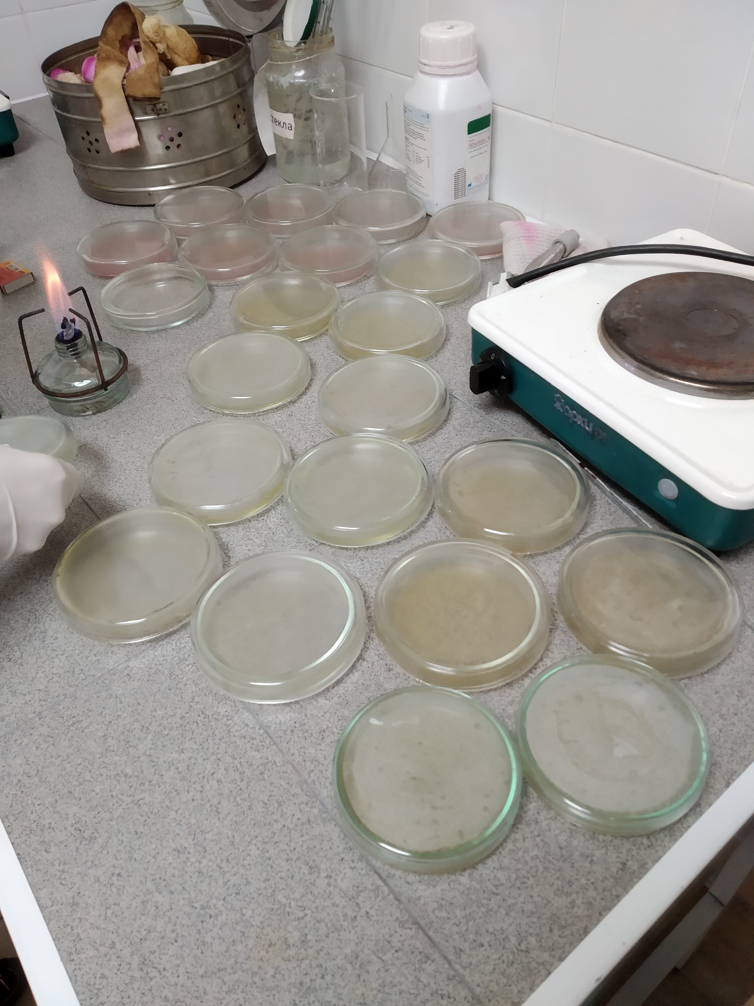
Рисунок 2-разлив питательных сред Эндо и МПА по чашкам Петри.
- произвести посев шпателем (рисунок 3,4).
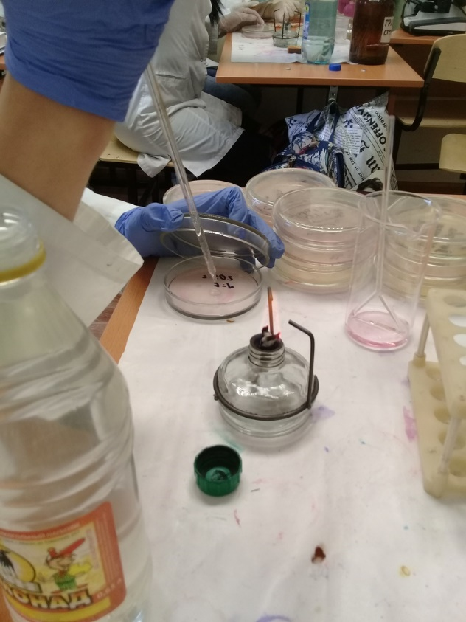 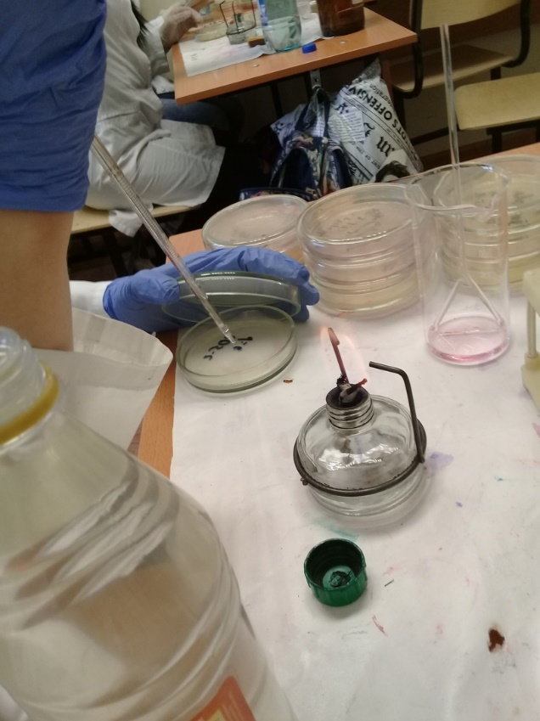Рисунок 3,4-посев шпателем на питательные среды МПА и Эндо
Техника приготовления посева шпателем
- зажечь спиртовку
- подобрать грушу, убрать бумагу с пипетки
- набрать пипеткой воду
- поместить воду в чашку Петри на середину питательной среды (если МПА-1 каплю, если Эндо-1мл)
- прокалить шпатель над огнем
- остудить его о крышку чашки Петри
- круговыми движениями шпателя распределить воду по пит.среде
- прокалить шпатель над огнем
- убрать шпатель в спирт
- поставить чашки Петри с посевами в термостат

ДЕНЬ 3
Проведение 2 этапа бактериологического исследования – микроскопия выросших колоний (изучение морфологических свойств); изучение культуральных свойств. Посев на чистую культуру.
Таблица 2.
Результаты исследования различных проб воды
Номер | Наличие и характер роста на МПА | Наличие и характер роста на Эндо
1 | + небольшое кол-во | -
2 | + небольшое кол-во | -
3 | + обильный рост | + (примерно 25)
4 | + сплошной рост | -
5 | + небольшое кол-во | -
6 | - (1 колония) | + небольшое кол-во
7 | + сплошной рост | -
8 | + небольшой кол-во | + обильный рост
9 | + сплошной рост | + обильный рост
10 | + сплошной рост | -
11 | + небольшое кол-во | -
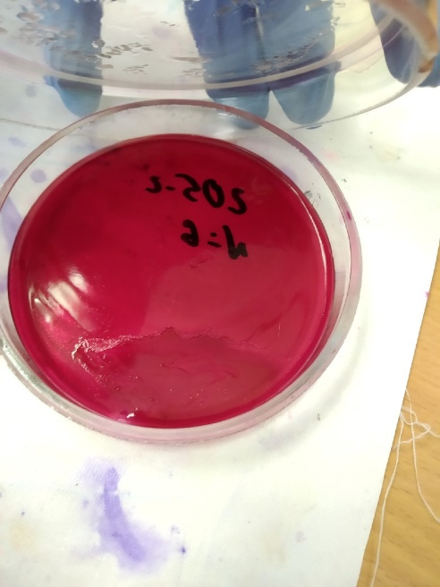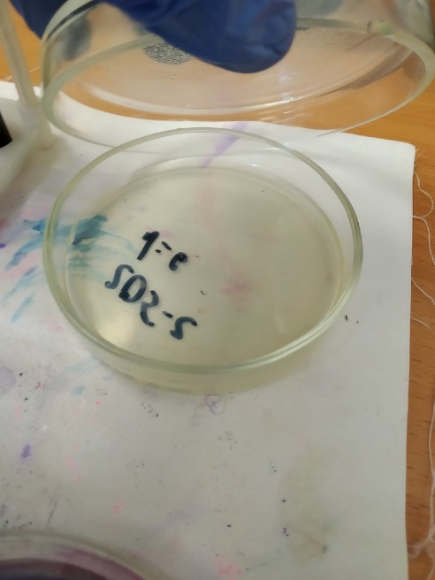
Рисунок 5,6-выросшие микроорганизмы на питательных средах Эндо и МПА в чашках Петри.
Изучение культуральных свойств микроорганизмов на питательной среде Эндо (рисунок 5).
Таблица 3.
Культуральные свойства колонии
форма | консистенция | размер | цвет | края | поверхность
округлая | мягкая | 3мм | красный | зубчатые | гладкая
У выбранной колонии микроорганизмов определяю тинкториальные свойства, проводя методику окраски по Граму.
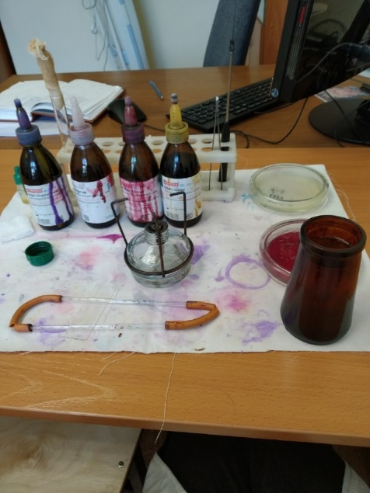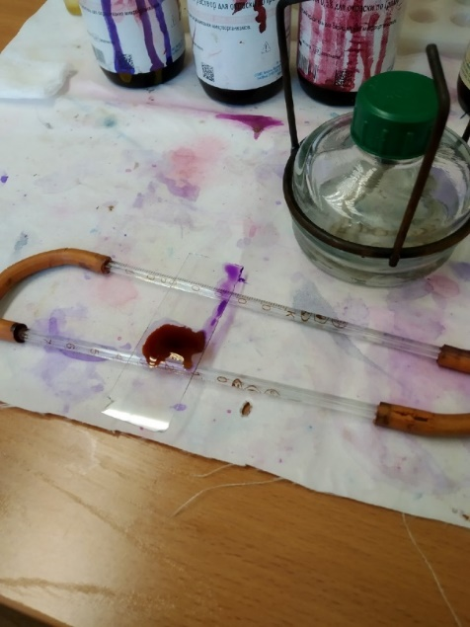
Рисунок 7,8-окраска по Граму.
В ходе микроскопии мы увидели, что была допущена ошибка при покраске по каким причинам не известно, но данные микроорганизмы являются грамположительными палочками (рисунок 9).
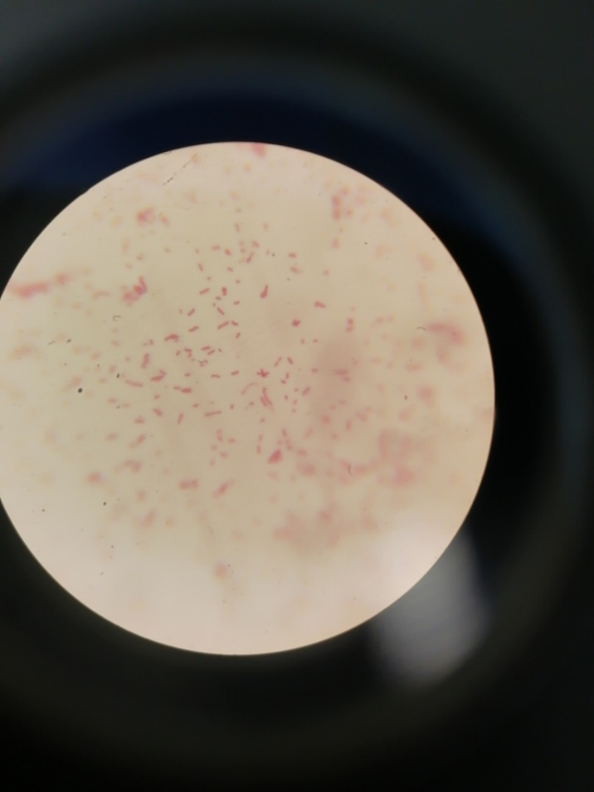
Рисунок 9-микроскомия микропрепарата.
Была сделана методика окраски по Бурри-Гинсу (выявление капсул). После микроскопирования было выявлено, что у данных микроорганизмов их нету.
Была сделана методика окраски по Циля (выявления спор) (рисунок 10).
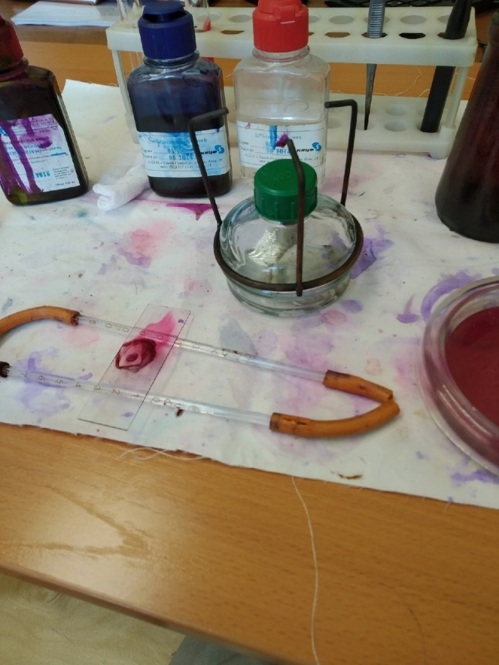
Рисунок 10-окрашивание на споры
При микроскопировании было выявлено что у данных микроорганизмов имеются споры.
Для изучения подвижности микроорганизмов был приготовлен препарат по методу раздавленной капли. При микроскопировании препарата мы обнаружили, что данные микроорганизмы не подвижны.
Для выделения чистой культуры потребовалось:
- Приготовить питательную среду (Двухсахарный агар Клиглера с глюкозой, лактозой и индикатором).
- Разлить приготовленную среду, чтобы получился скошенный агар.
- Сделать пересев в пробирку на скошенный агар зигзагом (рисунок 11).
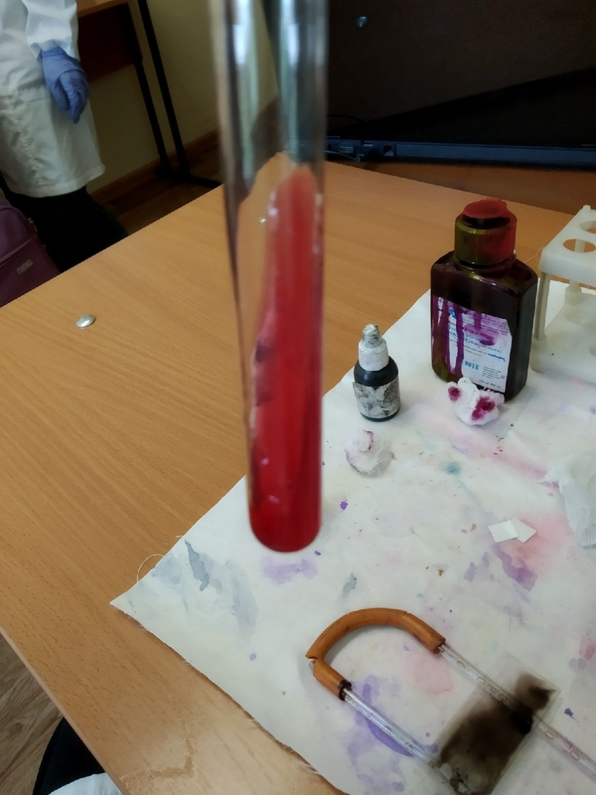
Рисунок 11-пересев на скошенный агар.
- Поставить в термостат.

ДЕНЬ 4

Проведение 3 этапа бактериологического исследования – определение чистоты культуры. Пересев на дифференциально-диагностические среды.

При пересеве микроорганизмов с питательной среды МПА на скошенный агар питательной среды (двухсахарный агар Клиглера с глюкозой, лактозой и индикатором) произошёл сплошной рост, а также изменение цвета агара, а это означает, что данные микроорганизмы ферментируют глюкозу и лактозу (рисунок 12).
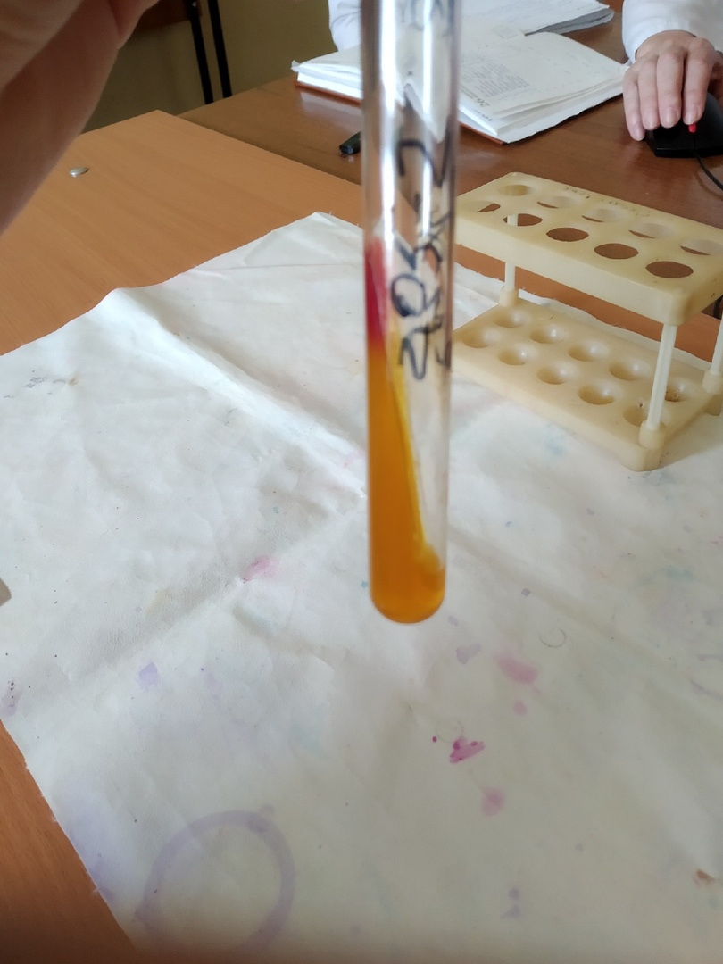
Рисунок 12-выросшие микробактерии на среде Клиглера
Для определения чистоты была сделана окраска по Граму, но она была сделана с ошибкой так, как при микроскопировании было выявлено, что данная культура чистая и это палочковидные микроорганизмы со спорами, что может говорить что это бациллы (рисунок 13).
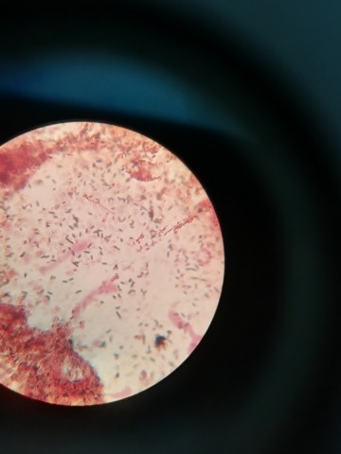
Рисунок 13-микроскопирование препарата.

Для проведения 3 этапа бактериологического исследования (изучения биохимических свойств) требуется:
- Сварить питательные среды (рисунок 14).
- Среда Гисса с сорбитом
- Ацетатный агар

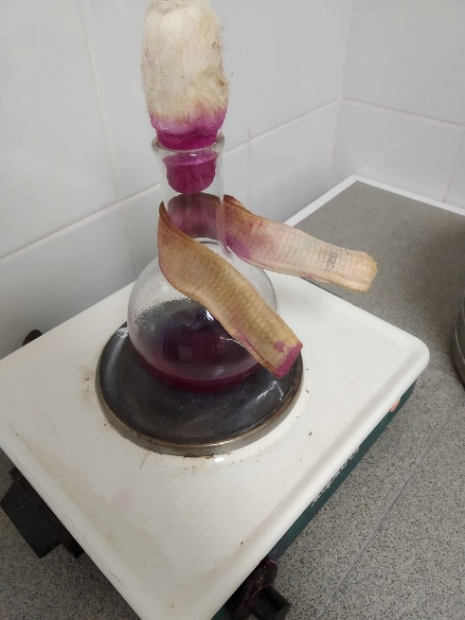
Рисунок 14-приготовление питательных сред.
- Разлить питательные среды в пробирки (Среды Гисса – чтобы получился столбик, ацетатный агар – чтобы получился скошенный агар) (рисунок 15).
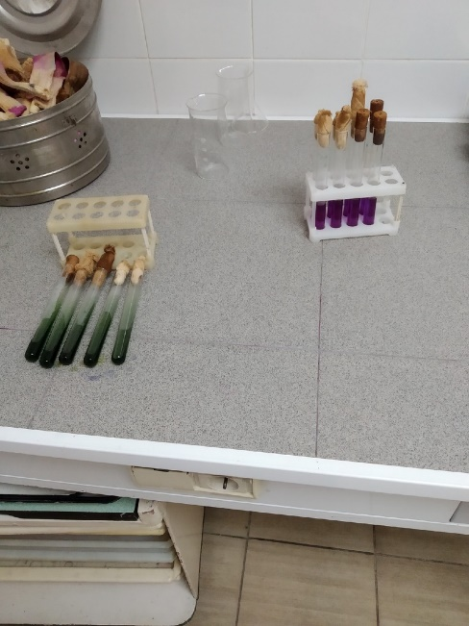
Рисунок 15-разлив питательных сред.
- Сделать посев на «пестрый ряд».
- Поставить в термостат.

ДЕНЬ 5

Проведение 4 этапа бактериологического исследования – учет результатов биохимических тестов, определение вида микроорганизма.

Учет результатов биохимических тестов
Данные микроорганизмы ферментируют сорбит, глюкозу, лактозу и ацетат натрия (рисунок 16).
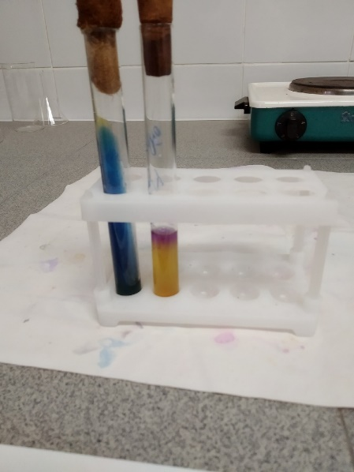
Рисунок 16- “Пёстрый ряд” после термостата.

Утилизация использованного материала
Предметные стекла после работы предварительно убирают в емкость с дез.раствором (рисунок 17).
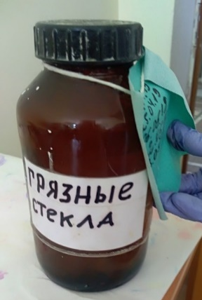
Рисунок 17-банка с дез.раствором.
Чашки Петри, открыв крышку, погружают в емкость с дез.раствором, полностью заполняя их им. Пробирки, предварительно вытащив пробку и убрав ее в бикс погружают в емкость с дез.раствором, полностью заполняя их им (рисунок 18,19,20).
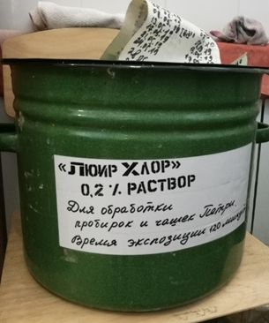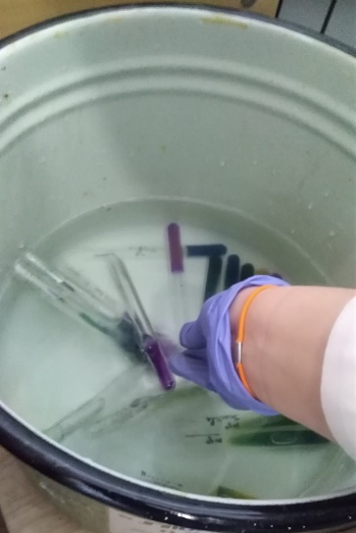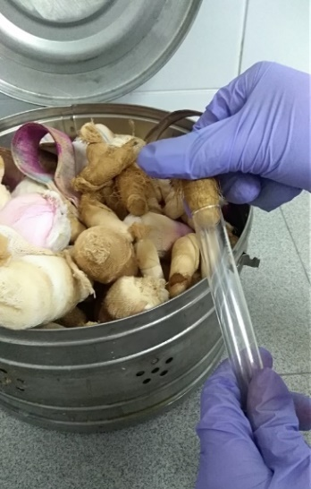
Рисунок 18,19,20-ёмкость с дез.раствором и бикс с использованными пробками.
Учёт результатов
В Торгашинском водохранилище были обнаружены грамположительные бациллы, которые имеют термоустойчивые и дез устойчивые споры, неподвижны и не имеют капсул. А также могут ферментировать глюкозу, лактозу, сорбит и ацетат натрия. При высоком иммунитете не вызывают болезней.

ОТЧЕТ ПО УЧЕБНОЙ ПРАКТИКЕ

Ф.И.О. обучающегося Ярощук Александр Сергеевич

Группы 205-2 специальности Лабораторная диагностика Проходившего (ей) учебную практику с 01 июня по 07 июня 2019 г
За время прохождения практики мною выполнены следующие объемы работ:

1. Цифровой отчет

№ | Виды работ | Кол -во
1. | -изучение нормативных документов | 4
2. | - приготовление питательных сред | 4
3. | - посев исследуемого материала на плотные питательные среды | 3
4. | - определение тинкториальных свойств | 2
5. | -изучение культуральных свойств | 2
6. | -изучение морфологических и тинкториальных свойств | 2
7. | -изучение биохимических свойств | 2
8. | Учет результатов исследования. | 2
9. | проведение мероприятий по стерилизации и дезинфекции лабораторной посуды, инструментария, средств защиты;  - утилизация отработанного материала. | 4

2. Текстовой отчет
- Умения, которыми хорошо овладел в ходе практики:

- Самостоятельная работа:

- Помощь оказана со стороны методических и непосредственных руководителей:

- Замечания и предложения по прохождению практики:

Общий руководитель практики ______________________________
(подпись) (ФИО)
М.П.организации

